|  |  |  |  |  |  |
| --- | --- | --- | --- | --- | --- |
| **CONTROL DE VERSIONES** | | | | | |
| ***Versión*** | ***Hecha por*** | ***Revisada por*** | ***Aprobada por*** | ***Fecha*** | ***Motivo*** |
| 1 | Analuisa Daniel | Ávila Mauro  Benítez Jefferson  Vinicio Guaray | Analuisa Daniel | 11-18-2020 |  |

*INFORME DE MÉTRICAS DE CALIDAD*

|  |  |
| --- | --- |
| **Nombre del Proyecto** | **Siglas del Proyecto** |
| DOCFAST | DF |

|  |  |  |  |  |  |  |
| --- | --- | --- | --- | --- | --- | --- |
| **CUADRO DE MÉTRICAS** | | | | | | |
| ***Factor Relevante de Calidad*** | ***Métrica de calidad*** | ***Método de Medición*** | ***Objetivo de Calidad*** | ***TOLERANCIA (Variación permisible de la métrica)*** | ***Medición de Métrica*** | |
| ***Fecha*** | ***Resultado Obtenido*** |
| Norma ISO/IEC 25000 | Adecuación Funcional | Adecuación, Exactitud, Conformidad. | Registro de bitácoras e informes de pruebas, según:  ***Ilustración 1*** | * Excedente de los requisitos * Rango Objetivo * Mínimamente aceptable | Frecuencia semanal  Primer día laboral | Satisfactorio |
| Mantenibilidad | Capacidad de análisis, Capacidad de modificación | Satisfactorio |
| Eficiencia de desempeño | Comportamiento con respecto al Tiempo, Comportamiento con respecto a Recursos | Satisfactorio |
| Fiabilidad | Nivel de Madurez, Tolerancia a fallas, Recuperación | Satisfactorio |
| Portabilidad | Adaptabilidad, Facilidad de Instalación, Conformidad, Capacidad de reemplazo. | Satisfactorio |
| Usabilidad | Comprensibilidad, Facilidad de Aprender, Operabilidad | Satisfactorio |
| Seguridad | Confidencialidad, Integridad, No repudio, Autenticidad, Responsabilidad | Satisfactorio |

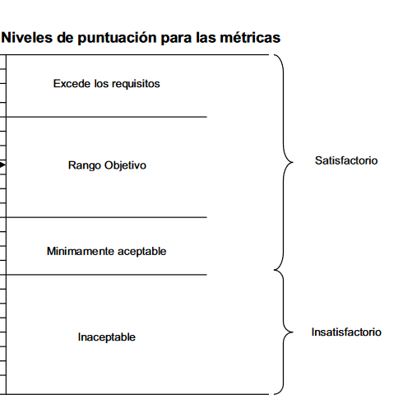

**Ilustración 1 Niveles de puntuación**